TP2_GIT
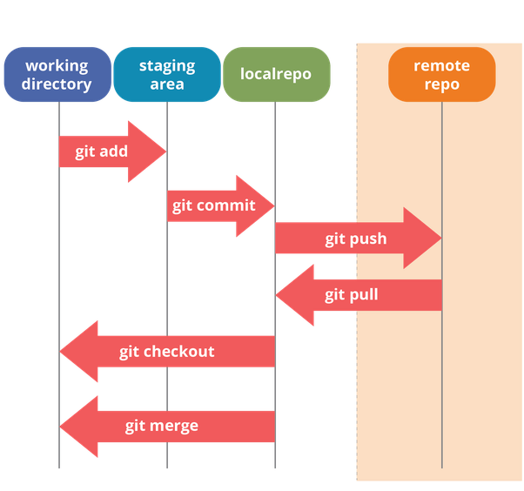
Abri una cuenta el gitlab o github.
Genera un proyecto tp_Python.
Instalarlo en tu pc git.
Haz una carpeta tp_Python en tu disco local o servidor local .
Coloca solo este archivo alli (Ahora, antes de modificarlo).
Inicializa git.
coloca tus datos.
Agrega este archivo.
Haz un commit con tu nombre como comentario.
Haz un push a tu servidor. Con el archivo antes de modificarlo.

Modifica este archivo con lo que se te pide debajo.
- ¿Que es git?
- ¿Que es github?
- ¿Que es gitlab?
- Diferencias
- ¿Como se usa y cual es su propósito general?
- ¿Quienes pueden usar sus datos?
- ¿Que proyectos colocarias en github y cuales en gitlab?¿Porque?
- ¿Cuales son sus principales comandos?¿ como se usan?

Guarda este archivo con los datos que agregaste.
Actualiza este archivo.
Haz un commit con tu nombre como comentario.
Haz un push a tu servidor. Con el archivo ya modificarlo.
Renombra este archivo.
Haz un pull y merge donde bajaras el archivo con el nombre viejo.

Elijan un proyecto en github o gitlab entre los alumnos.
Suban todos su aporte a ese proyecto y bajen el de los demas, asi pueden tener en local el trabajo de todos.
Editen un archivo con las mejores datos de todos los tp.
Subanlo y hagan un pull request.
Borren sus aportes personales en lo local y en sus proyectos y actualícelo con el archivo generado y mejorado por todo el grupo.

- ¿Que utilidad encontras git?
- ¿Que ventajas y desventajas tiene usar git como sistema de seguridad?
- ¿Que ventajas y desventajas tiene usar git como sistema de trabajo en grupo?
Nota: Ten en cuenta el espacio en disco
Cualquier consulta comuniquense a
cursos.agt@gmail.com o https://github.com/CursosAGT

